INITIATION PHOTOSHOP
Déroulement du cours

Jour 1
- L’image numérique
Discours | Action
Il existe deux grandes catégories d’images : Les images bitmap et les images vectorielles. Photoshop sait gérer les deux mais pendant ce cours c’est surtout les images bitmap qui nous intéresseront mais les vectorielles seront abordées aussi.
  - L’image matricielle (bitmap)
Une image bitmap est constituée d’une suite de points minuscules mis les uns à coté des autres qui forment l’image. Chaque point a des propriétés de couleur et/ou de transparence (absence partielle ou totale de couleur).  Une photographie numérique est une image bitmap.  Adobe Photoshop, Corel Paint Shop Pro, GIMP sont des logiciels pro ou semi-pro qui prennent en charge les images bitmap. | Montrer un exemple d’image bitmap
  - L’image vectorielle
Une image vectorielle est formée par un ensemble de figures géométriques comme des cercles, rectangles, segments, courbes, etc. appelés vecteurs qui ont chacun des propriétés d’orientation, de longueur, de couleur, d’épaisseur, de remplissage etc.  Les cliparts de Word sont des images vectorielles.  Adobe Photoshop, Corel Paint Shop Pro ou Corel Draw suite, AutoCAD, sont des logiciels pro ou semi-pro de travail sur images vectorielles. | Montrer un exemple d’image vectorielle.
  - Avantages et défauts des bitmaps et des vectorielles
Les bitmap :
- Permettent une représentation réaliste de l’image au niveau photographique.
- sont difficilement redimensionnables sans engendrer de perte de qualité.
- Génèrent des fichiers plutôt lourds.
Les vectorielles :
- Ne donnent pas une représentation réaliste de l’image car elles sont limitées à la description de formes simples.
- Puisqu’elles sont constituées uniquement de formules mathématiques, elles sont très facilement redimensionnables sans perte de qualité.
- Génèrent des fichiers légers puisqu’uniquement constitués de formules mathématiques.
  - La résolution et la définition d’une image
NB : Il est important de comprendre et bien faire comprendre ce module :
La définition d’une image est définie par le nombre de points qui la composent en largeur et en hauteur (Par exemple 600 points en largeur et 400 points en hauteur – 600x400, soit 240 000 points au total).  La résolution d’une image représente le nombre de points qui seront imprimés sur une largeur ou hauteur d’un pouce (2,5 cm) de papier (points par pouce ou ppp) Plus le nombre de ppp est élevé, plus l’image aura un niveau de détail élevé et plus elle sera lourde.  Un écran d’ordinateur n’affiche que 96 ppp. C’est pourquoi une image par exemple de 1600x1200 qui apparaitra très grande à l’écran ne mesurera que 6,5 cm de large sur 5 cm si on l’imprime avec une résolution de 600 ppp.  On considère que 72 ppp sont suffisants pour une image destinée uniquement à être visualisée sur écran d’ordinateur, 150 ppp sont nécessaires pour une image avec des graphiques et 300 ppp et + pour une image de bonne qualité destinée à l’impression (photo).  Les points qui s’affichent sur l’écran d’ordinateur sont appelés pixels. | Montrer un exemple d’image à différentes résolutions.
  - Les modes de couleur des images
Les images peuvent avoir différentes propriétés de couleurs :
Couleurs vraies (RVB 8 bits) : On mélange 256 nuances de rouge, 256 de vert et 256 de bleu pour obtenir la couleur voulue, soit 16 millions de couleurs possible. C’est ce mode qui sera le plus utilisé pendant ce cours (qualité photographie).
Couleurs indexées : Pour des images très légères notamment utilisées sur internet, on utilise une palette restreinte à 256 couleurs (qualité internet).
Niveaux de gris : Uniquement pour des images en noir et blanc : On utilise 256 nuances de gris, du noir total au blanc total.
Canal alpha : Le canal alpha n’est pas une couleur mais l’information du niveau de translucidité d’un pixel de l’opacité à la transparence complète.
  - Le format d’enregistrement des images
Selon que l’image est de type bitmap ou vectorielle, qu’elle est destinées à être imprimées ou uniquement visible sur écran, elle ne sera pas enregistrée sous le même format.
    - La compression des images
NB : Seulement si un stagiaire le demande : La compression d’une image consiste à traiter l’image avec des algorithmes (formules mathématiques compliqués) qui vont supprimer des informations sur les couleurs que l’œil humain ne perçoit pas.
Par exemple, on fait subir à une image JPEG les algorithmes suivants :
- Transformée en cosinus discrète
- Algorithme RLE
- Algorithme de Huffman
La compression avec perte occasionne des effets d’artefact sur les images (frise de pixels à la frontière entre les couleurs).
Les images bitmap produisant par nature des fichiers lourds, il existe deux types de compression des images qui permettent de gagner du poids mais souvent au détriment de la qualité.
- La compression avec perte de qualité (à éviter),
- La compression sans perte de qualité (à préférer).
Malheureusement, selon le format du fichier, il ne sera pas toujours possible de compresser sans perte.
  - Les différents types de format
Il est possible d’animer certaines images (cas des gifs animés sur internet). Dans Photoshop on met une image par calque pour faire comme avec un dessin animé.
Seul le format PSD conserve l’information des calques.
Format | Type | Usages recommandés | Compression | Nb couleurs max | Transparence | Animation
BMP | Bitmap | Impression | Non | 16 millions | Non | Non
JPEG | Bitmap | Impression, Web | Avec perte | 16 millions | Non | Non
GIF | Bitmap | Web | Sans perte | 256 | Oui | Oui
PNG | Bitmap | Impression, Web | Sans perte | 16 millions | Oui | Non
TIFF | Bitmap | Impression | Sans perte | 16 millions | Oui | Non
SVG | Vectoriel | Impression | Sans perte | 16 millions | Oui | Oui
  - Formats pour les imprimeries ou pour internet
En imprimerie, on privilégiera les formats offrant des couleurs vraies avec une compression sans perte, comme le TIFF ou à défaut le JPEG. (Les APN prennent les photos en utilisant le format JPEG ou RAW).
Les navigateurs internet ne savent afficher que les JPEG, les GIF et les PNG. Pour internet on privilégiera les JPEG pour les photos, et les PNG ou les GIF pour les autres illustrations (boutons, bannières etc.).
- L’espace de travail
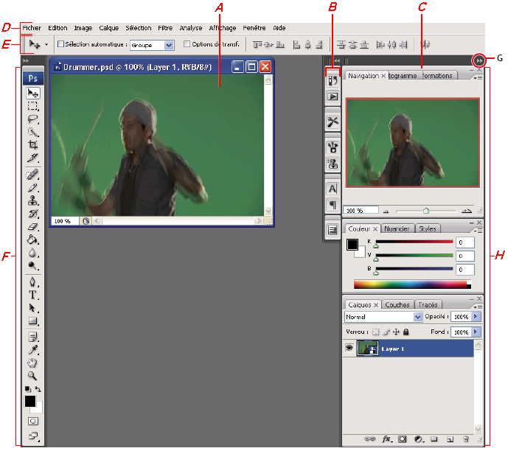
A- Fenêtre de document
B- Dock de panneaux réduits à la taille d'icônes
C- Barre de titre du panneau
D- Barre de menus
E- Barre d'options
F- Palette d'outils
G- Bouton de réduction à la taille d'une icône
H- Trois groupes de panneaux (panneaux) en ancrage vertical
- Les documents
  - Création d’un nouveau document
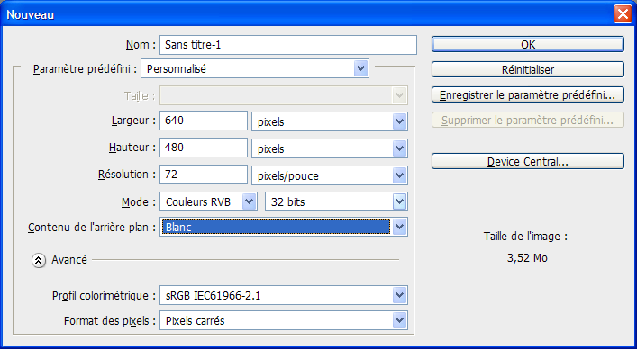
Choix de la largeur, de la hauteur, de la résolution, du mode colorimétrique

